**Дата:** 16. 02.2022 **Урок:** українська мова **Клас: 3**

**Тема. Пригадую числівники**

**Мета**: поглибити знання про числівники, вчити розпізнавати серед слів числівники, розуміти функцію числівників, виконувати завдання за зразком; розвивати критичне мислення, увагу, спостережливість, пам'ять, усне і писемне мовлення; удосконалювати навички письма; формувати компетентність спілкуватися рідною мовою, соціальну, громадянську компетентності; виховувати повагу до рідної мови, до традицій своєї країни.

***Опорний конспект уроку***

**І. Вступна частина. Повторення вивченого матеріалу.**

1. Емоційне налаштування.

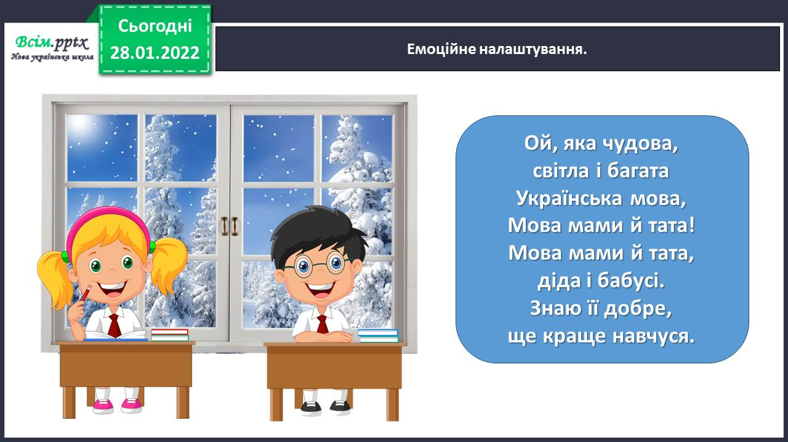

2. Повідомлення теми уроку. 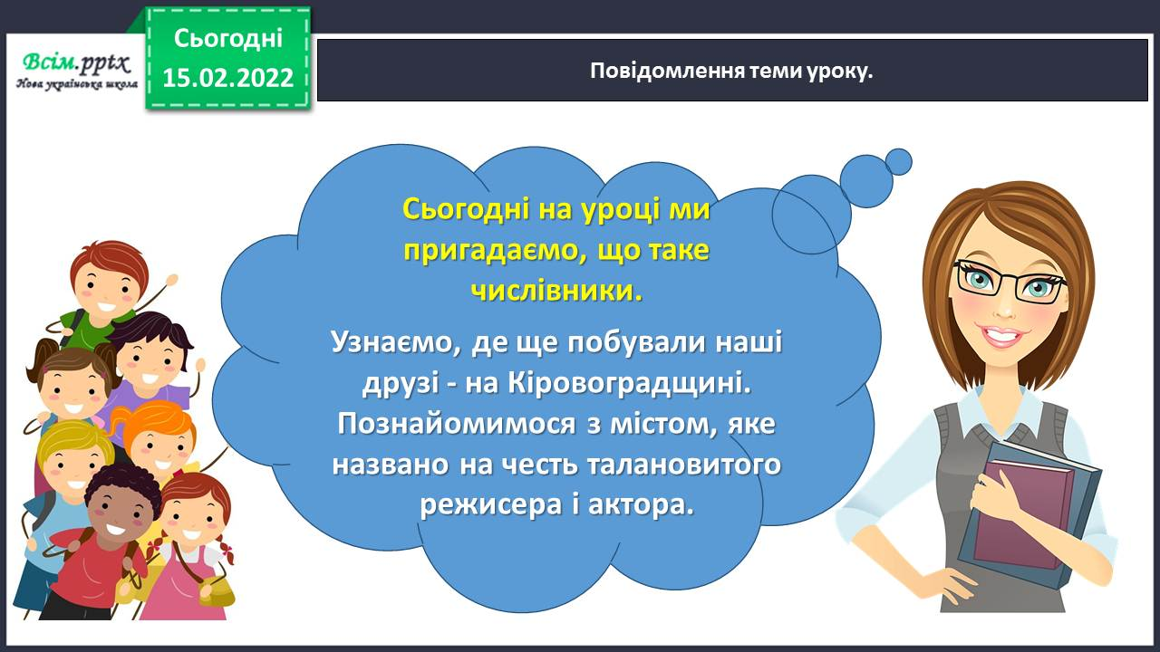

3. Хвилинка каліграфії.

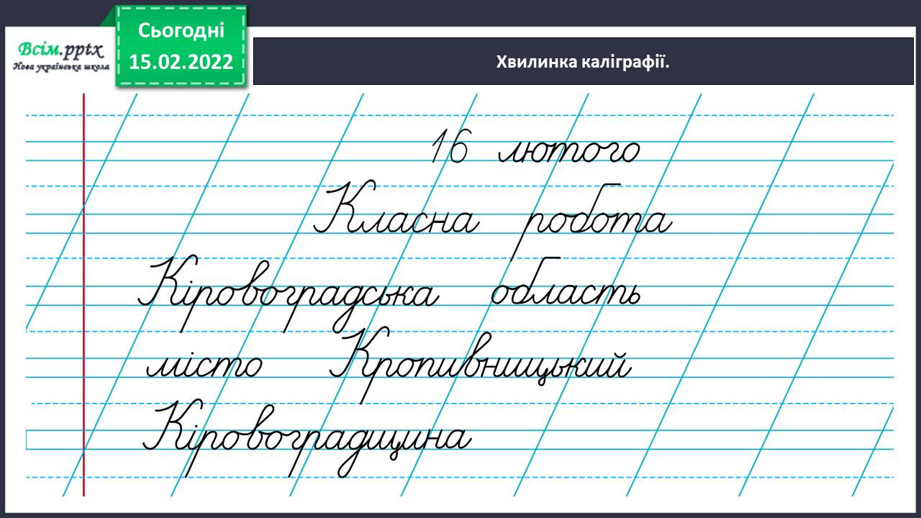

4. Гімнастика для очей.

<https://www.youtube.com/watch?v=qxkSQqecR0w>

**ІІ. Основна частина.**

1. Виконання тренувальних вправ.

Вправа 1. Чи хочеш дізнатися, де ще побували друзі? Прочитай про це текст.

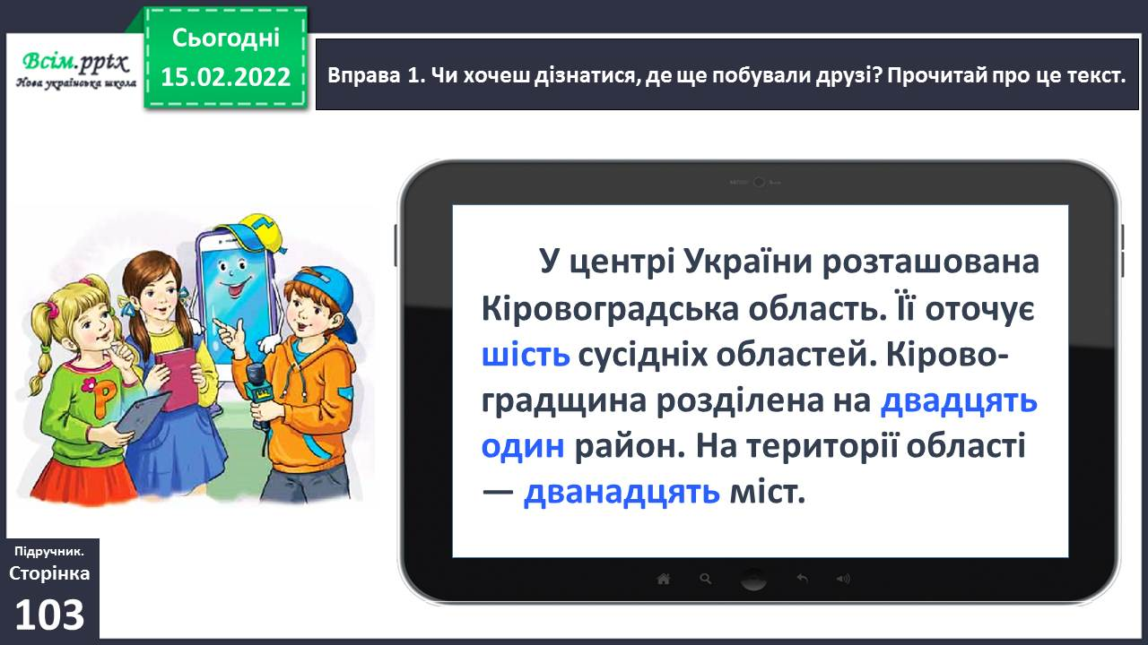

Вправа 1. Проведи дослідження.

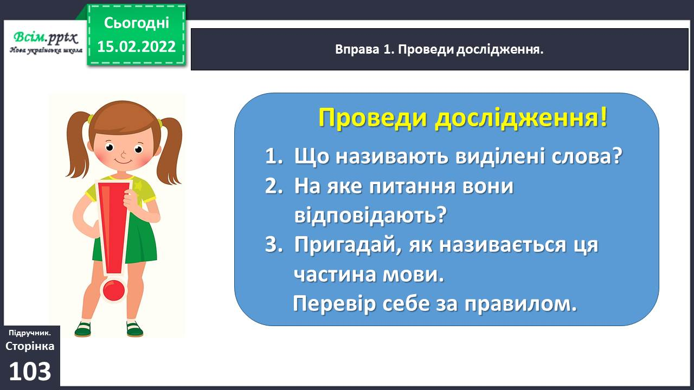

Прочитай і запам'ятай!

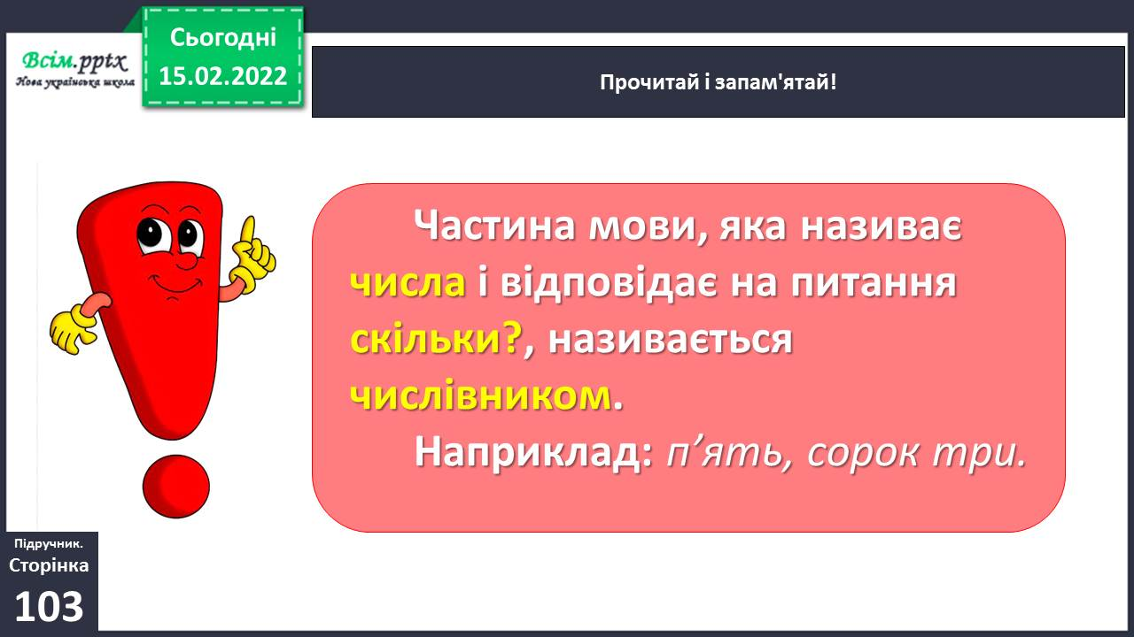

Вправа 2. Виконай завдання Родзинки.

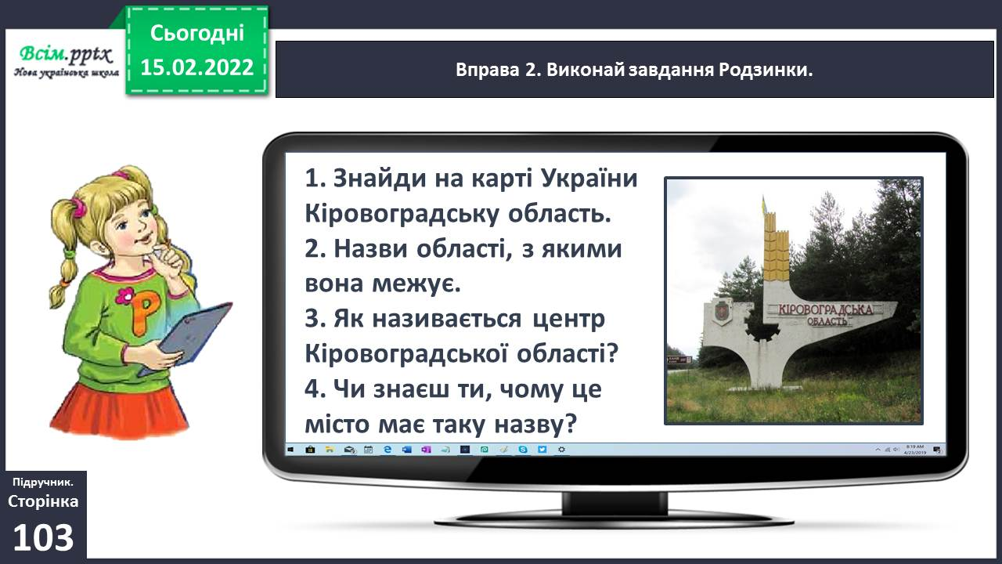

За інтернет-джерелами. Вікіпедія.

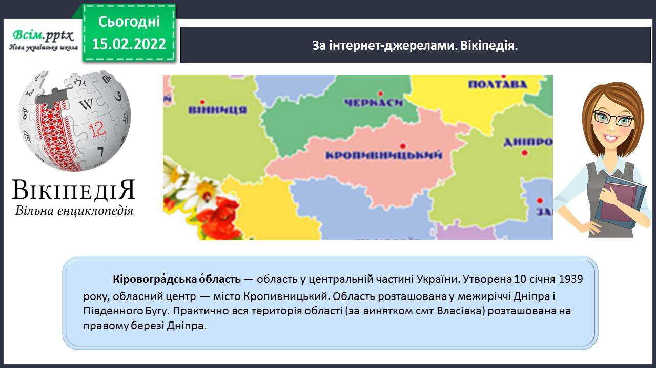

Завдання 3-4. Відповідь на останнє запитання Родзинки знайди в тексті. Випиши з тексту про Марка Кропивницького речення, у яких є числівники. Підкресли ці частини мови.

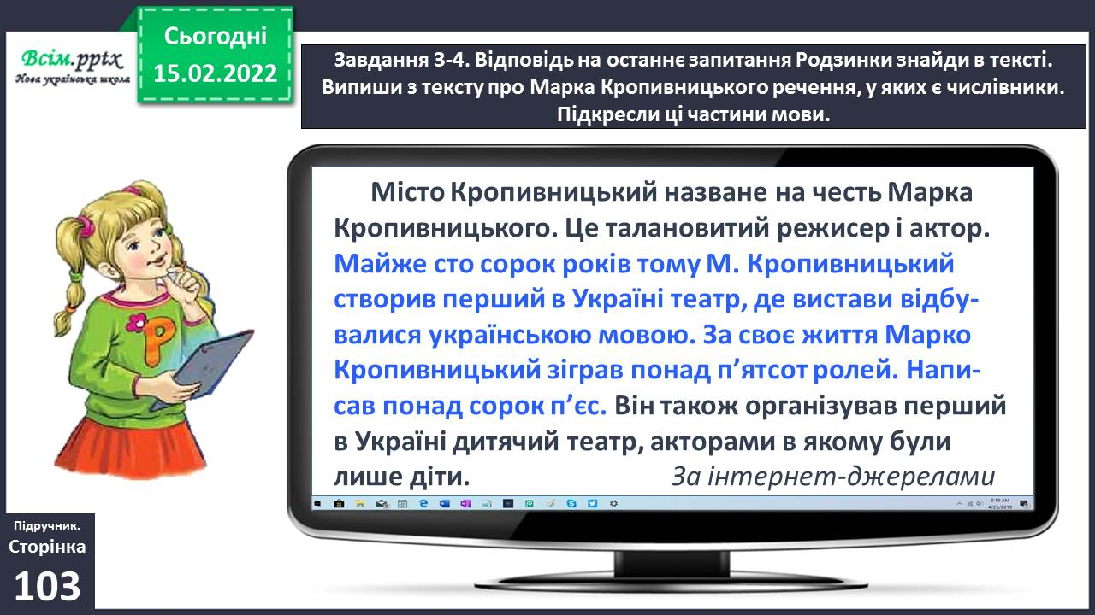

*Слайд 12.* Вправа 4. Випиши з тексту про Марка Кропивницького речення, у яких є числівники. Підкресли ці частини мови.

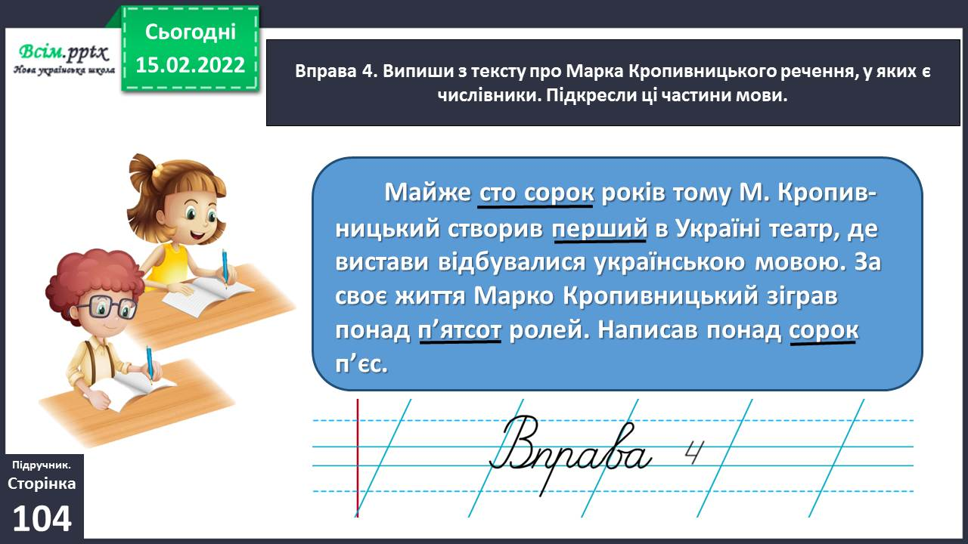

Вправа 5. Друзі побували в театрі. Розглянь квиток Читалочки.

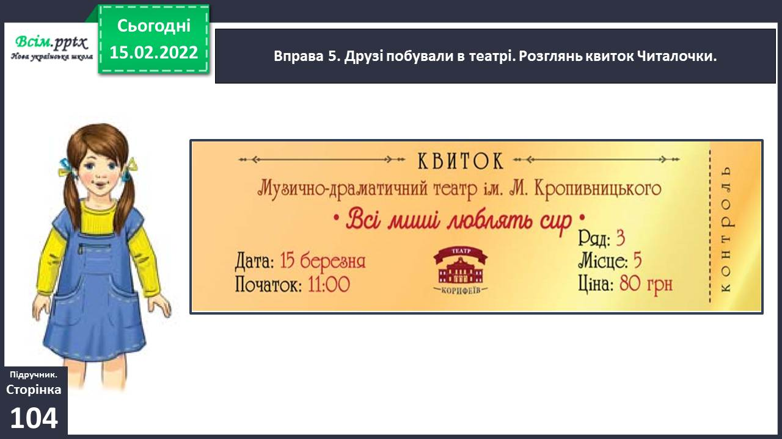

Вправа 6. Дай відповіді на запитання Щебетунчика.

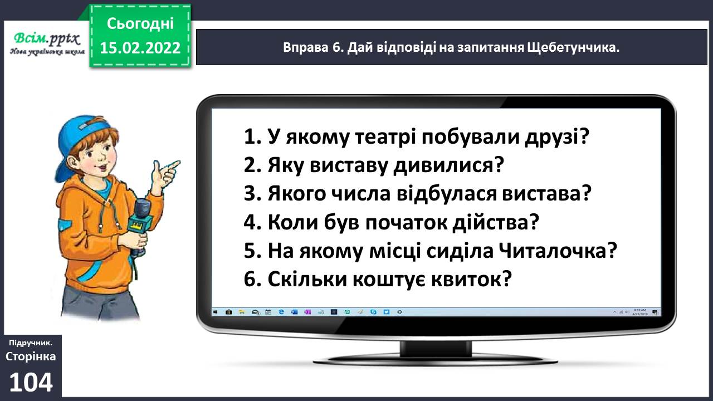

Вправа 6-7. Дай відповіді на запитання Щебетунчика. Запиши відповіді на 3, 4, 5 і 6 запитання Щебетунчика. Числа записуй словами. Підкресли числівники.

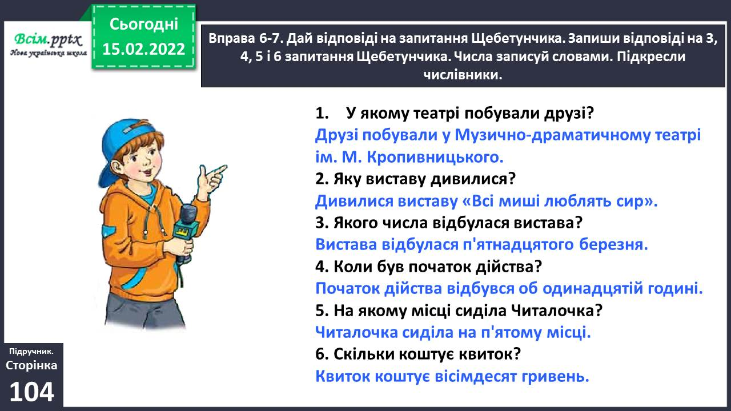

Вправа 7. Запиши відповіді на 3, 4, 5 і 6 запитання Щебетунчика. Числа записуй словами. Підкресли числівники. 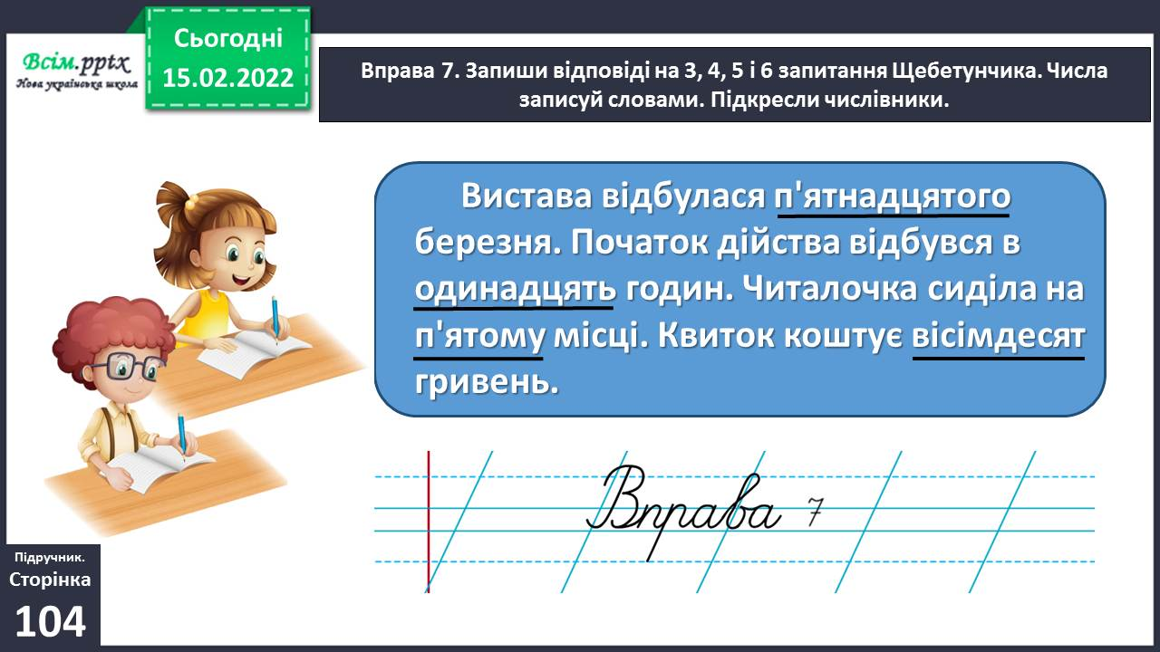

1. Фізкультхвилинка.

<https://www.youtube.com/watch?v=3sg5oJQmlBY>

1. Виконання тренувальних вправ.

Вправа 8. Чи доводилось тобі відвідувати театр? Чи хотілося б побути актором/акторкою? Яку роль ти мрієш зіграти? Напиши про це текст (3–4 речення).

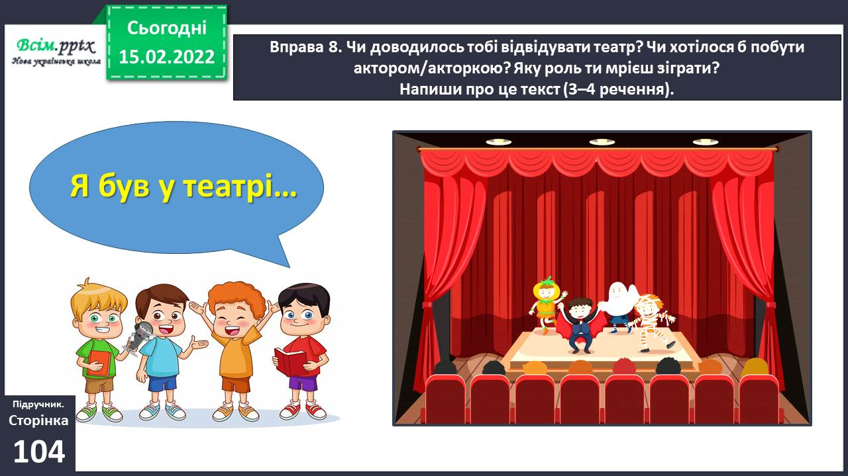

**ІІІ. Заключна частина.**

1. **Домашнє завдання.**

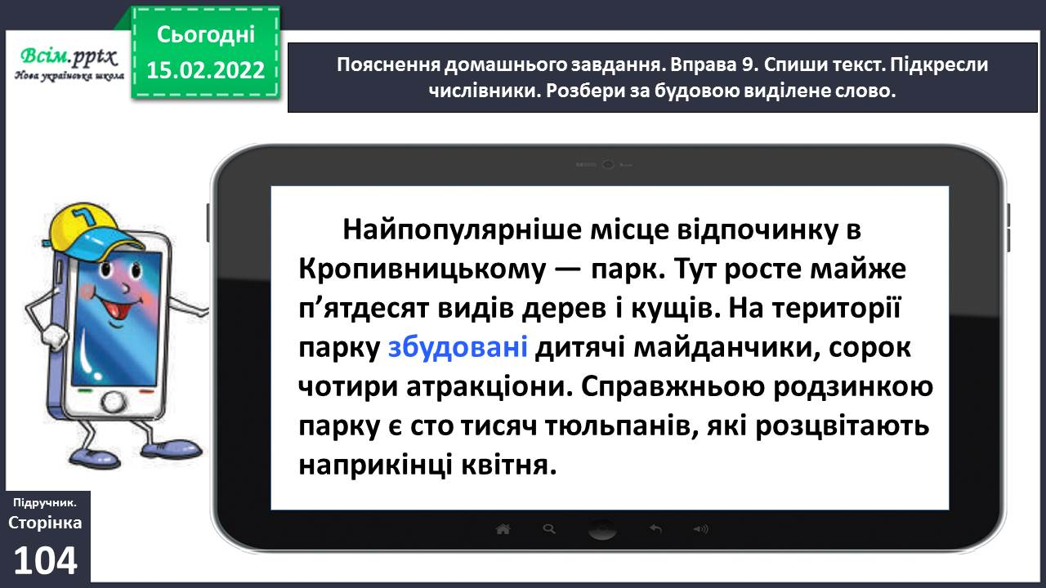

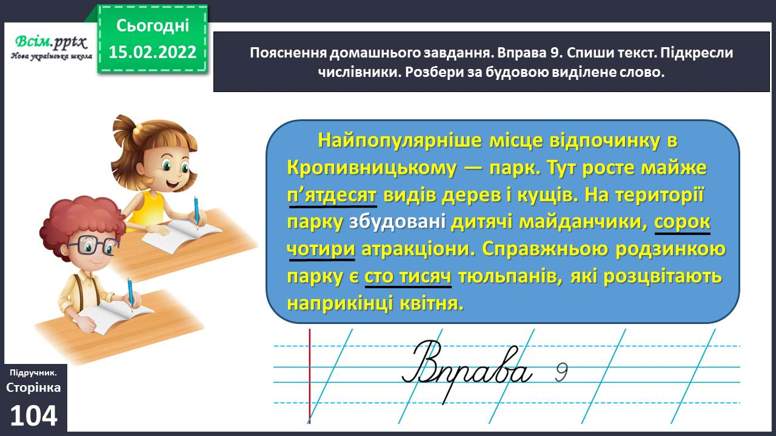

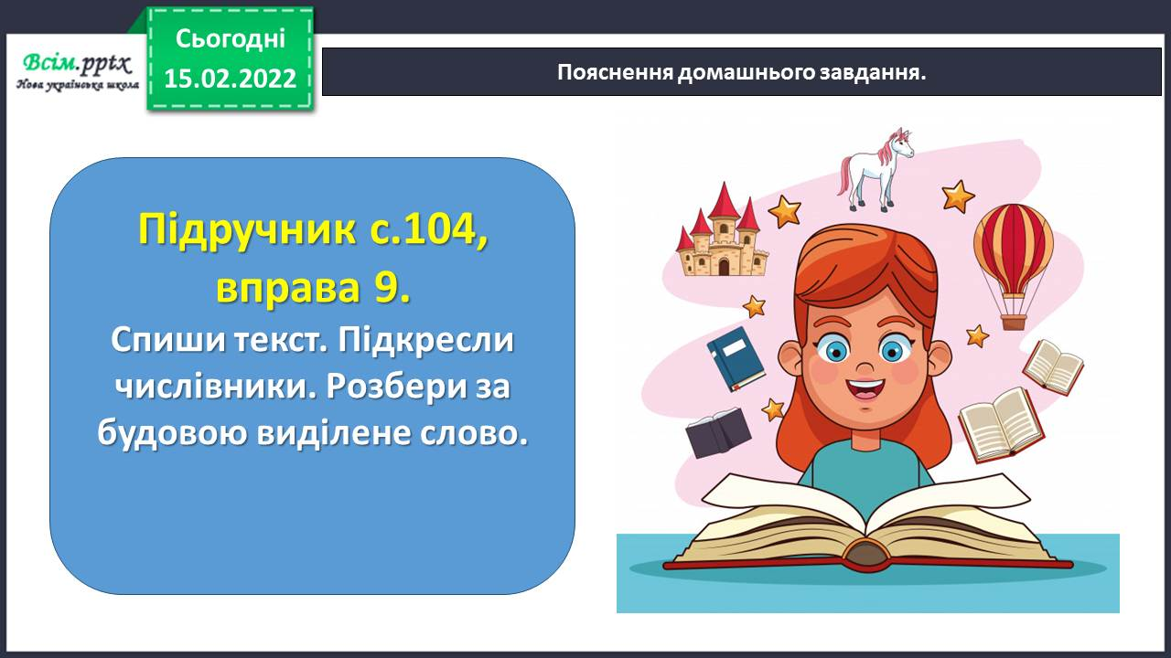

**Виконані роботи можна надіслати:**

1.На освітню платформу для дистанційного навчання HUMAN або

2.На електронну адресу **lvgorevich.55@gmail.com**

***Бажаю успіхів у навчанні!!!***